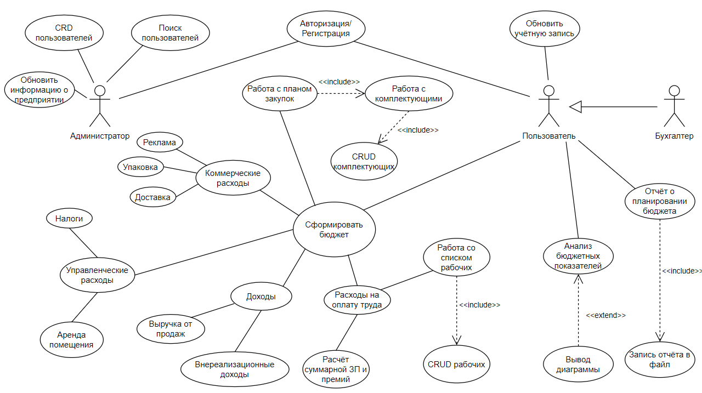

|  |  |
| --- | --- |
| **ID** | **1UC** |
| **Наименование** | **Авторизация/Регистрация** |
| **Участники** | Администратор, Юзер |
| **Триггер** | Участник запускает приложение |
| **Основной сценарий** | 1. Участник вводит логин  2. Участник вводит пароль  3. Участник нажимает на кнопку Вход |
| **Альтернативный сценарий** | 2А. Администратор вводит дополнительно ключ, чтобы войти в свою учётную запись  3А. Участник переход в окно регистрации  3Б. Участник вводит данные нового аккаунта  3В. Участник нажимает на кнопку Зарегистрировать Аккаунт и переходит в окно авторизации |
| **Исключения** | И1-3. Введён несуществующий логин  И2-3. Введён неверный пароль  И1-2А. Введён неверный ключ  И1-3А. Участник переходит обратно в окно входа в учётную запись  И1-3В. Некорректно введено имя  И2-3В. Некорректно введена фамилия  И3-3В. Некорректно введён логин  И4-3В. Некорректно введён пароль |

|  |  |
| --- | --- |
| **ID** | **2UC** |
| **Наименование** | **Обновить информацию о предприятии** |
| **Участники** | Администратор |
| **Триггер** | Администратор вошёл в свою учётную запись |
| **Основной сценарий** | 1. Администратор выбирает форму собственности для предприятия  2. Администратор вводит название предприятия  3. Администратор вводит город, в котором расположено предприятие  4. Администратор заполняет адрес расположения предприятия  5. Администратора вводит почтовый индекс предприятия  6. Администратор нажимает на кнопку Обновить |
| **Альтернативный сценарий** | 2А. Администратор не выбирает форму собственности, и по умолчанию выбирается «ООО» |
| **Исключения** | И1-6. Некорректно введено название предприятия  И2-6. Некорректно введено наименование города, в котором расположено предприятие  И3-6. Некорректно введён адрес предприятия  И4-6. Некорректно введён почтовый индекс предприятия |